АДМИНИСТРАЦИЯ
МУНИЦИПАЛЬНОГО ОБРАЗОВАНИЯ
БЕЛЯЕВСКИЙ СЕЛЬСОВЕТ
БЕЛЯЕВСКОГО РАЙОНА ОРЕНБУРГСКОЙ ОБЛАСТИ
ПОСТАНОВЛЕНИЕ

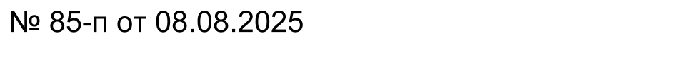

О внесении изменений в постановление от 12.11.2021 № 110 - п
«Об утверждении Перечня главных администраторов доходов
бюджета муниципального образования Беляевский сельсовет
Беляевского района Оренбургской области»

В соответствии со статьей 160.1 Бюджетного кодекса Российской Федерации, приказом Министерства финансов Российской Федерации от 01.12.2015 № 190н «Об утверждении Указаний о порядке применения бюджетной классификации Российской Федерации» и решением Совета депутатов муниципального образования Беляевский сельсовет от 23 декабря 2024 года № 201 «О бюджете муниципального образования Беляевский сельсовет Беляевского района Оренбургской области на 2025 год и на плановый период 2026 и 2027 годов»:
- Закрепить за администратором доходов «428 Администрация Беляевский сельсовет» код доходов бюджетной классификации
Код бюджетной классификации РФ |  | Наименование дохода
Администратора доходов | Код бюджета поселения | Наименование дохода
428 | 2 02 25599 10 0000 150 | Субсидии бюджетам сельских поселений на подготовку проектов межевания земельных участков и на проведение кадастровых работ
- Настоящее постановление вступает в силу со дня его подписания.
- Контроль за исполнением настоящего постановления возложить на ведущего специалиста по бухгалтерскому учету Мишукову Е.В.

Глава муниципального образования | М.Х. Елешев  

